ΔΕΛΤΙΟ ΤΥΠΟΥ
Τμήμα Λογιστικής και Χρηματοοικονομικής
Σχολή Διοίκησης
Πανεπιστήμιο Πελοποννήσου

Ημέρα Καριέρας και Επαγγελματικής Δικτύωσης

Ένα σημαντικό βήμα για το επαγγελματικό μέλλον των φοιτητών/τριών μας!!

Την Τετάρτη 5 Νοεμβρίου 2025, πραγματοποιήθηκε για 2^{η} συνεχόμενη χρονιά η εκδήλωση «ACCA/SOEL Career Day» στο Συνεδριακό και Πολιτιστικό Κέντρο του Πανεπιστημίου Πατρών. Η εκδήλωση συνδιοργανώθηκε από το Τμήμα Λογιστικής και Χρηματοοικονομικής του Πανεπιστημίου Πελοποννήσου, το Πρόγραμμα Μεταπτυχιακών Σπουδών «Λογιστική στο Σύγχρονο Περιβάλλον Διοίκησης» του Τμήματος Διοίκησης Επιχειρήσεων του Πανεπιστημίου Πατρών, το Σώμα Ορκωτών Ελεγκτών Λογιστών (ΣΟΕΛ) και την Ένωση Ορκωτών Λογιστών Αγγλίας, Association of Chartered Certified Accountants (ACCA).
Η εκδήλωση προσέλκυσε περισσότερους από 400 φοιτητές και νέους απόφοιτους, οι οποίοι είχαν την ευκαιρία να ενημερωθούν διεξοδικά για τις επαγγελματικές διαδρομές και τις δεξιότητες που απαιτούνται στη σύγχρονη αγορά εργασίας από κορυφαίες επιχειρήσεις όπως οι Deloitte, EY, Grant Thornton, KPMG, PWC, Bakertilly, Forvis Mazars, Argo Audit, ΣΟΛ Crowe, Coffee Island, Bakalaros Group, NN Hellas-Patras Offices.
Οι ομιλίες σημαντικών προσκεκλημένων προσέδωσαν ιδιαίτερο ενδιαφέρον στην εκδήλωση, με αναφορές στις τάσεις και τις νέες εξελίξεις του Ελεγκτικού και Λογιστικού τομέα. Εκ μέρους του Πανεπιστημίου Πελοποννήσου χαιρέτησαν ο κ. Ηλίας Μακρής, Καθηγητής και Πρόεδρος του Τμήματος Λογιστικής και Χρηματοοικονομικής, καθώς και ο κ. Βασίλειος Γιαννόπουλος, Αναπληρωτής Καθηγητής, Μέλος της Συντονιστικής Επιτροπής του ΠΜΣ στη Λογιστική και Χρηματοοικονομική.
Από το Πανεπιστήμιο Πατρών, απηύθυναν χαιρετισμό οι κ.κ. Μαντζαβίνος Διονύσιος, Καθηγητής, Αντιπρύτανης του Πανεπιστημίου Πατρών, Κουνετάς Κωνσταντίνος, Καθηγητής, Κοσμήτωρ της Σχολής Οικονομικών Επιστημών, Γεώργιος Ανδρουλάκης, Καθηγητής, Πρόεδρος Τμήματος Διοίκησης Επιχειρήσεων και κ. Ελευθέριος Αγγελόπουλος, Αναπληρωτής Καθηγητής, Διευθυντής του ΠΜΣ «Λογιστική στο Σύγχρονο Περιβάλλον Διοίκησης».
Επίσης, σύντομο χαιρετισμό έκανε ο Πρόεδρος του Οικονομικού Επιμελητηρίου Βορειοδυτικής Πελοποννήσου και Δυτικής Ελλάδας, κ. Γεώργιος Παππάς, Ορκωτός Ελεγκτής Λογιστής.
Ακολούθησε η παρουσίαση του Κοινού Σχήματος JES από τον κ. Στέλιο Ντότσια, FCCA, CIA, Εκπαιδευτικό Σύμβουλο του ΙΕΣΟΕΛ και τον κ. Μάριο Ευριπίδου, Business Relationship Manager, ACCA Southern Europe. Στις ενδιαφέρουσες εισηγήσεις τους παρουσίασαν τα οφέλη του εν λόγω προγράμματος, το οποίο συνδυάζει την τεχνογνωσία των δύο οργανισμών, προσφέροντας τη δυνατότητα στους σπουδαστές να αποκτήσουν τον επαγγελματικό τίτλο και των δύο φορέων, καθώς και την ευκαιρία να διεκδικήσουν μια διεθνή καριέρα.
Παράλληλα, οι παρευρισκόμενοι φοιτητές/τριες είχαν την ευκαιρία να συμμετέχουν ενεργά στο workshop με τίτλο "Navigating Your Future Path: A Roadmap to Professional Career" by Globaltraining Greece. Τέλος, οι φοιτητές/τριες είχαν τη δυνατότητα να συμμετέχουν σε ένα διαδραστικό ESG Game, κατανοώντας με διασκεδαστικό τρόπο τις επιδράσεις των επιχειρηματικών αποφάσεων στο περιβάλλον, την κοινωνία και την οικονομία.

Κεντρικά Στοιχεία της Εκδήλωσης:
- Προσωπική επαφή με σημαντικούς εργοδότες: Απευθείας συνεντεύξεις και δικτύωση με κορυφαίους οργανισμούς
- Εξειδικευμένη πληροφόρηση για την Πιστοποίηση JES: Παρουσίαση των ευκαιριών που προσφέρει ο κοινός τίτλος ACCA/SOEL
- Ομιλίες και συμβουλές καριέρας: Καθοδήγηση των νέων από επαγγελματίες του κλάδου
- Διαδραστικά workshop και business game

Η διοργάνωση της «ACCA/SOEL Career Day» ενισχύει τη δέσμευση τόσο των Πανεπιστημίων Πελοποννήσου και Πατρών, όσο και των συνδιοργανωτών τους στην υποστήριξη των νέων που εισέρχονται στην αγορά εργασίας. Επίσης, ανοίγει τον δρόμο για μελλοντικές συνεργασίες και πρωτοβουλίες που υποστηρίζουν τους νέους επαγγελματίες στον τομέα της Ελεγκτικής, της Λογιστικής και Χρηματοοικονομικής. Μέσω της αλληλεπίδρασης με επαγγελματίες και της πρόσβασης σε πολύτιμες πληροφορίες, η εκδήλωση αυτή προσέφερε στους φοιτητές την απαραίτητη προετοιμασία για να ανταποκριθούν στις προκλήσεις της σύγχρονης αγοράς εργασίας.

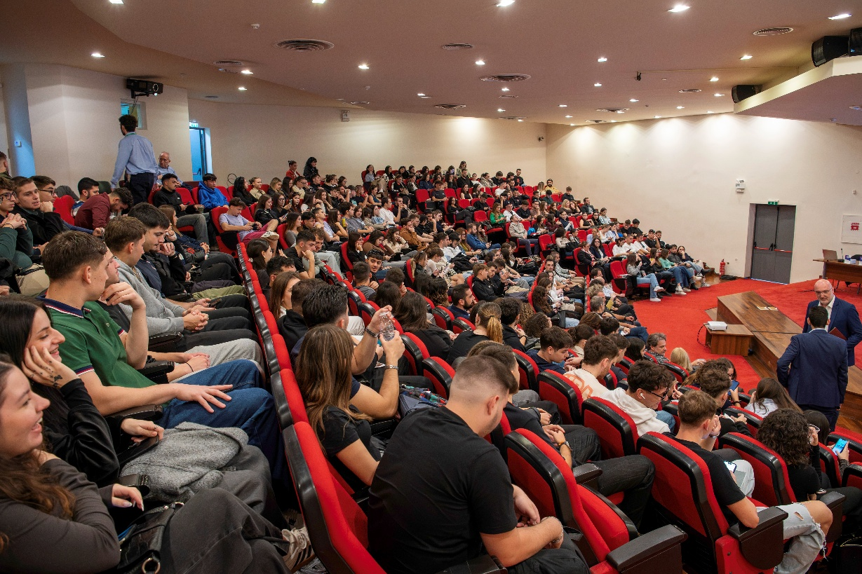
Εικ.1 Στιγμιότυπο από το εσωτερικό της αίθουσας κατά τη διάρκεια του workshop.

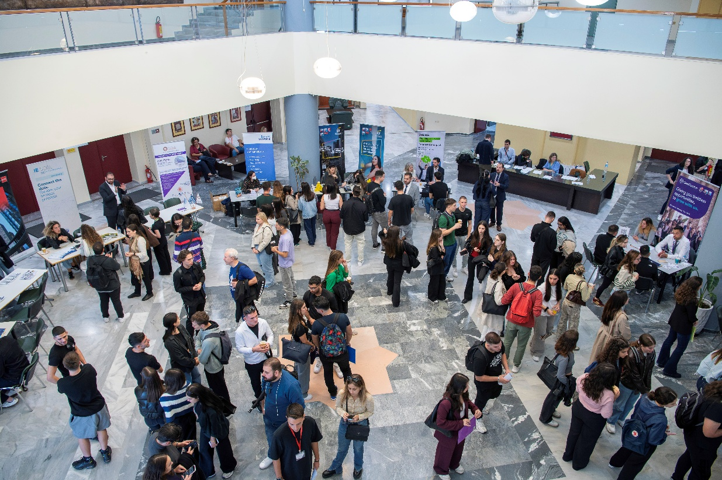
Εικ.2 Στιγμιότυπο από τη δικτύωση στον χώρο των παρευρισκόμενων επιχειρήσεων.
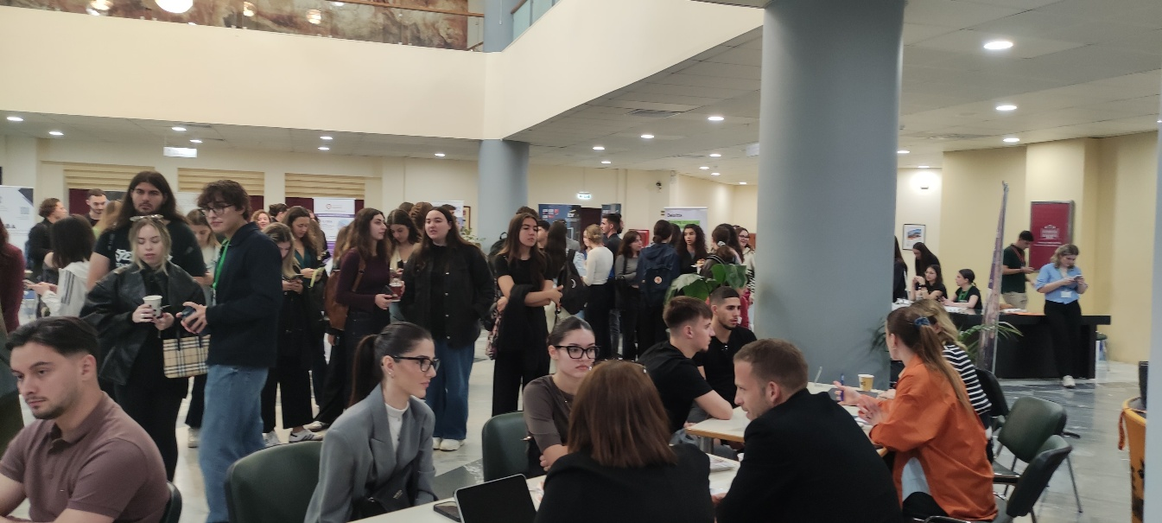
Εικ.3 Στιγμιότυπο από τη δικτύωση στον χώρο των παρευρισκόμενων επιχειρήσεων.

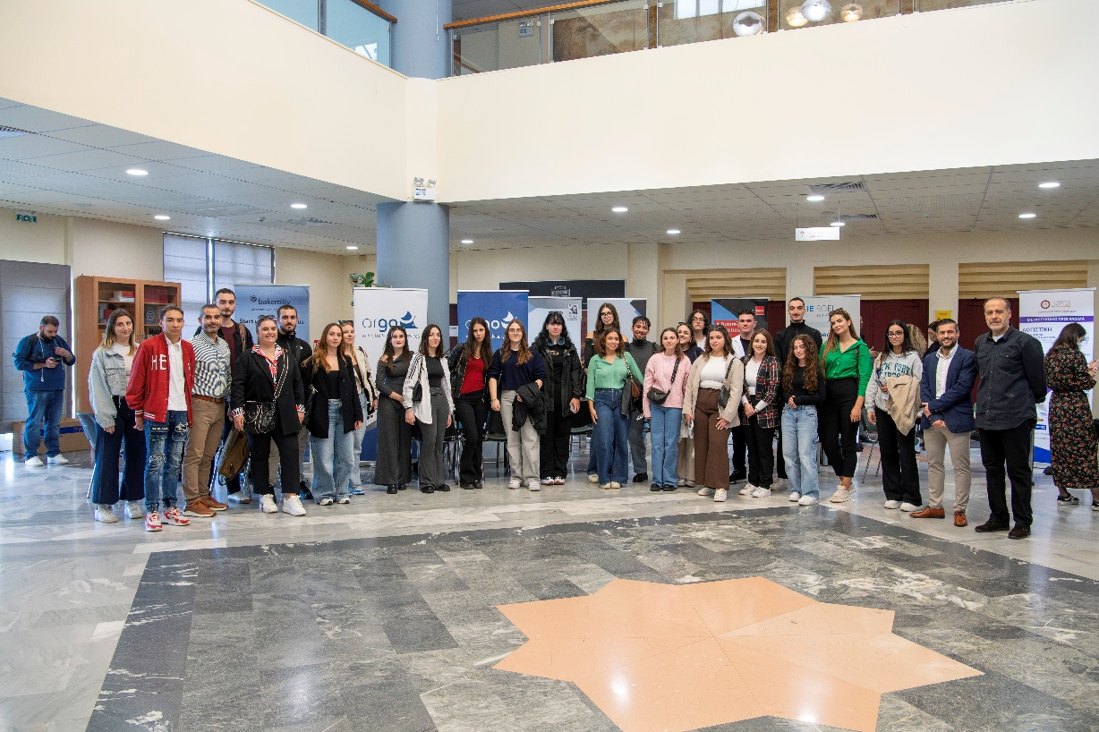
Εικ.4 Στιγμιότυπο από τη δικτύωση στον χώρο των παρευρισκόμενων επιχειρήσεων.

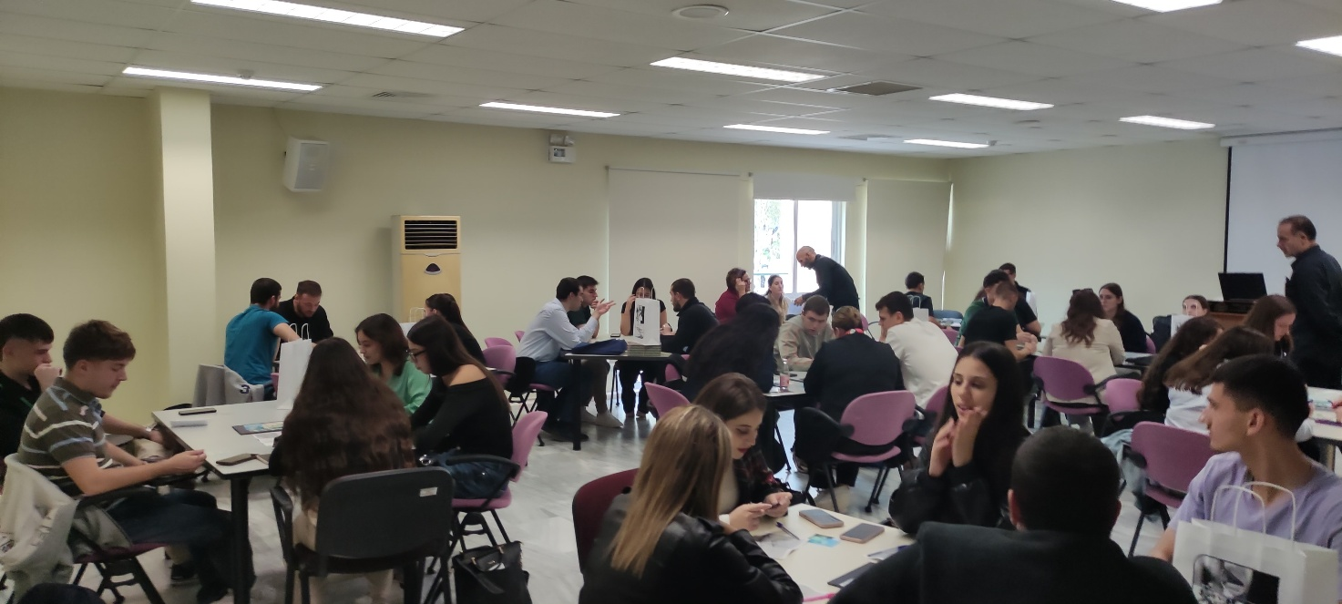
Εικ.5 Στιγμιότυπο από το ESG Game.

